Поиск убийцы:

Для начала найдем данные по делу:

SELECT *

FROM crime_scene_report

WHERE type = 'murder'

AND date = '20180115'

AND city = 'SQL City';

Запрос выдает результат на основе которого можно найти 1 и 2 свидетеля:

«Security footage shows that there were 2 witnesses. The first witness lives at the last house on "Northwestern Dr". The second witness, named Annabel, lives somewhere on "Franklin Ave"».

Запросы:

Для 1 свидетеля:

SELECT p.name, p.address_street_name, p.address_number

FROM person p

JOIN interview i ON p.id = i.person_id

WHERE p.address_street_name = 'Northwestern Dr'

ORDER BY p.address_number DESC

LIMIT 1;

Для 2 свидетеля:

SELECT p.name, p.address_street_name, p.address_number

FROM person p

JOIN interview i ON p.id = i.person_id

WHERE p.name LIKE '%Annabel%'

AND p.address_street_name = 'Franklin Ave';

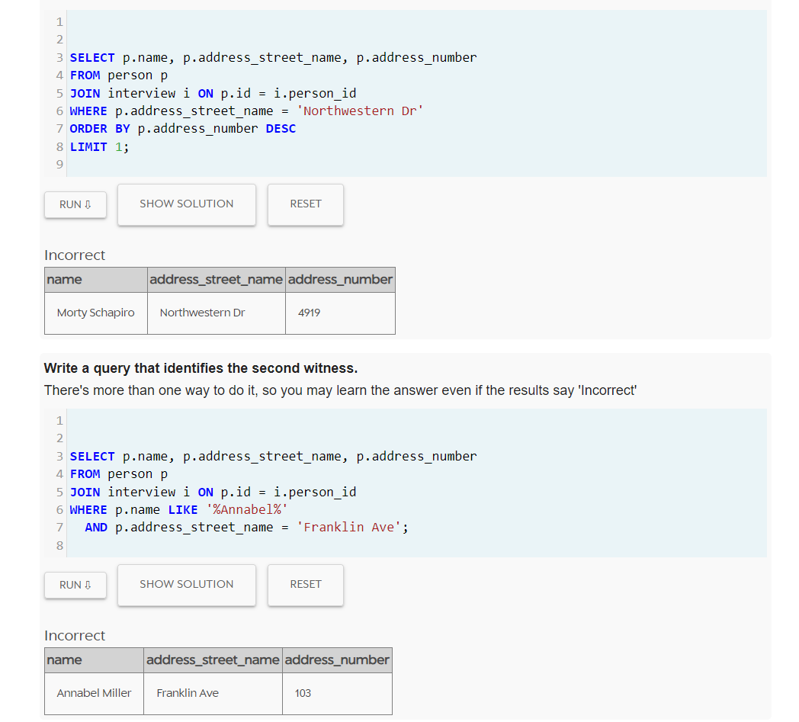

Далее найдем в таблице с опросами свидетелей их показания:

SELECT p.name, i.transcript

FROM person p

JOIN interview i ON p.id = i.person_id

WHERE p.name IN ('Annabel Miller', 'Morty Schapiro');

На что получим ответ:

| **name** | **transcript** |
| --- | --- |
| Morty Schapiro | I heard a gunshot and then saw a man run out. He had a "Get Fit Now Gym" bag.  The membership number on the bag started with "48Z". Only gold members have those bags.  The man got into a car with a plate that included "H42W". |
| Annabel Miller | I saw the murder happen, and I recognized the killer from my gym when  I was working out last week on January the 9th. |

Найдем члена клуба, у которого номер начинается с 48Z и который был в зале 09.01.2018:

SELECT c.membership_id, c.check_in_time, c.check_out_time, m.name

FROM get_fit_now_check_in c

JOIN get_fit_now_member m ON c.membership_id = m.id and m.id LIKE '48Z%'

WHERE c.check_in_date = '20180109';

Таких членов клуба оказалось двое:

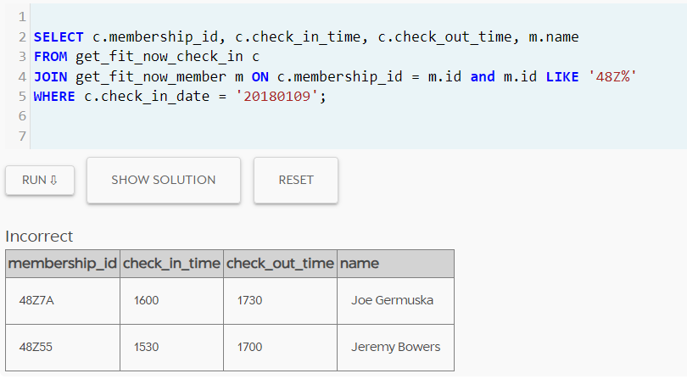

Далее проверим номерной знак машины:

SELECT name

FROM drivers_license d

JOIN person p on d.id=p.license_id

WHERE d.plate_number LIKE '%H42W%'

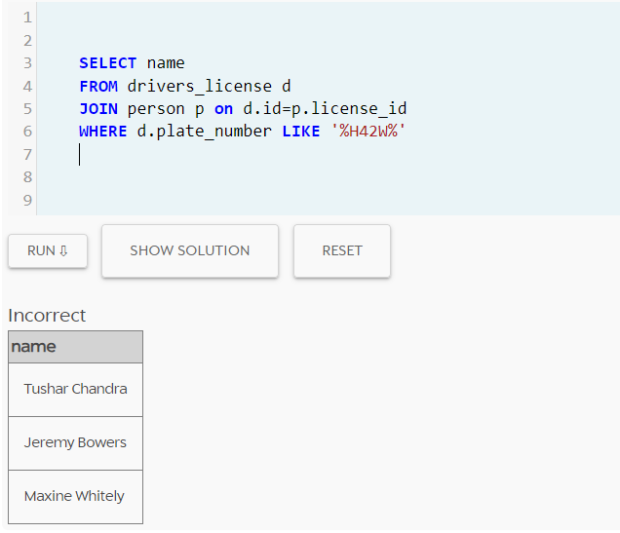

Среди найденных имен есть совпадение, можно объединить запросы и увидеть результат:

SELECT p.name

FROM person p

JOIN get_fit_now_member m ON m.person_id=p.id and m.id LIKE '48Z%'

JOIN get_fit_now_check_in c on c.membership_id=m.id and c.check_in_date = '20180109'

JOIN drivers_license d on d.id=p.license_id and d.plate_number LIKE '%H42W%'

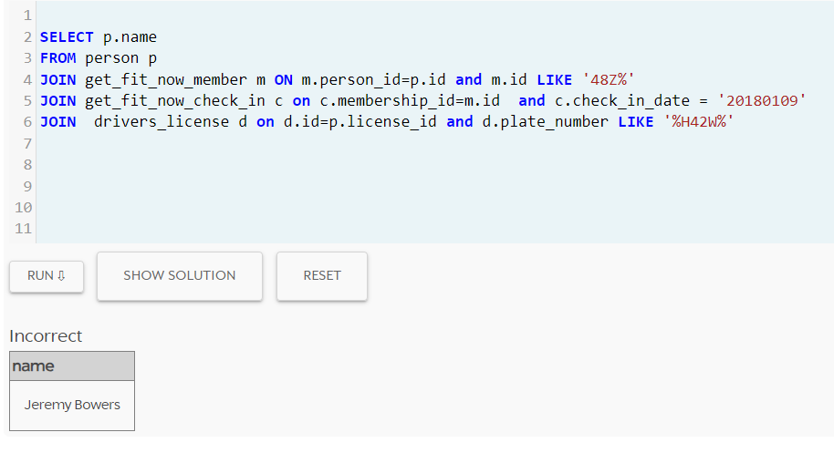

Убийца найден:

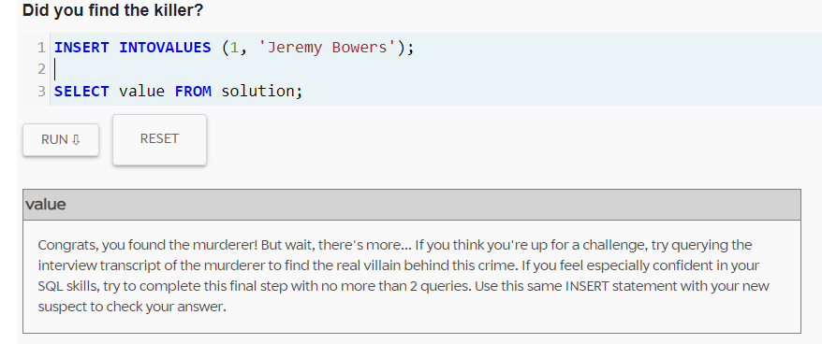

Допрос убийцы:

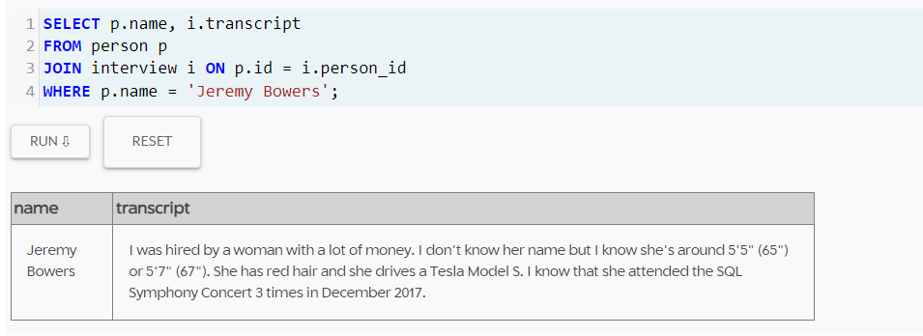

Поиск имен владельцев машин с описанием убийцы:

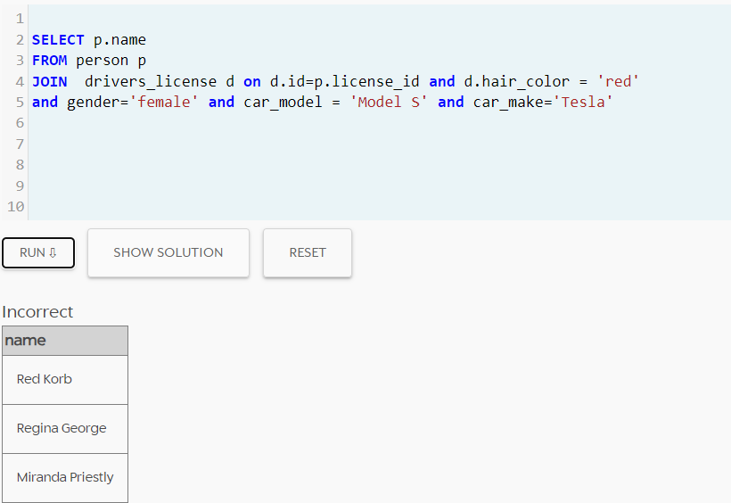

Добавим к запросу данные о помещаемых мероприятиях, чтобы уточнить его:

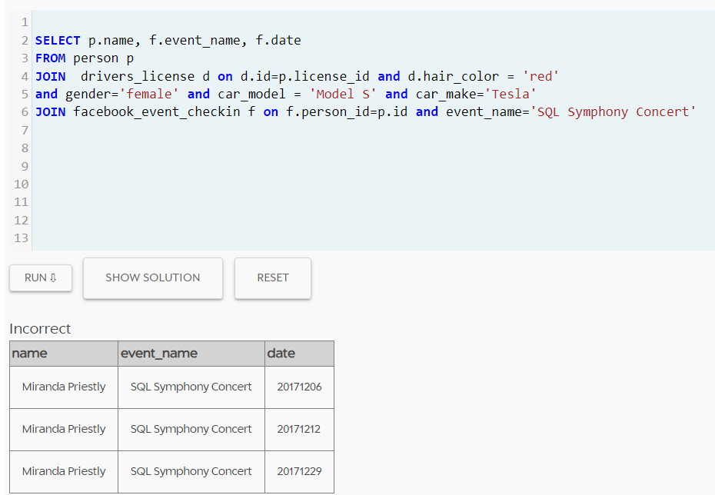

Заказчик

